Hướng dẫn sử dụng

HƯỚNG DẪN SỬ DỤNG — VAI TRÒ TỔNG BIÊN TẬP

Hệ thống Tạp chí điện tử — Tạp chí Nghệ thuật Quân sự Việt Nam (Học viện Quốc phòng)
Tài liệu dành cho Tổng biên tập (EIC) — vai trò có thẩm quyền cao nhất về nội dung và là người duy nhất ký xuất bản bài báo/số tạp chí (cùng Quản trị hệ thống). Mỗi mục mô tả: chức năng → vào đâu → các bước thao tác → lưu ý nghiệp vụ.

MỤC LỤC
- Đăng nhập & bảo mật tài khoản
- Bảng điều khiển Tổng biên tập
- Toàn cảnh quy trình biên tập (vòng đời bài)
- Xử lý bài nộp & ra quyết định biên tập
- Phân công biên tập viên
- Gán phản biện viên
- Quy trình & Deadline
- Kiểm tra đạo văn & trùng lặp
- Sản xuất & KÝ XUẤT BẢN
- Quy tắc bài mật (hai người ký)
- Quản lý nội dung: Số, Tập, Chuyên mục, Từ khóa, Metadata
- Kho bài báo & Báo cáo công bố
- Quản lý người dùng, phản biện viên, phân quyền
- CMS & Website công khai
- Hệ thống & Phân tích
- Bảo mật & Nhật ký kiểm toán
- Web Crawler (thu thập nội dung)
- Câu hỏi thường gặp

1. Đăng nhập & bảo mật tài khoản
Mục đích: truy cập hệ thống với quyền Tổng biên tập.
Các bước: 1. Mở trang /auth/login. 2. Nhập email và mật khẩu tài khoản Tổng biên tập (ví dụ tài khoản demo: tongbientap@tapchintqsvn.edu.vn). 3. Nếu tài khoản đã bật Bảo mật 2 lớp (2FA), hệ thống yêu cầu nhập mã OTP (qua email) hoặc mã từ ứng dụng Authenticator. Nhập mã để hoàn tất. 4. Sau khi đăng nhập, hệ thống tự động đưa vào Bảng điều khiển Tổng biên tập tại /dashboard/eic.
Bật/tắt 2FA và đổi mật khẩu: vào Tổng quan → Hồ sơ cá nhân (/dashboard/profile), phần Bảo mật.
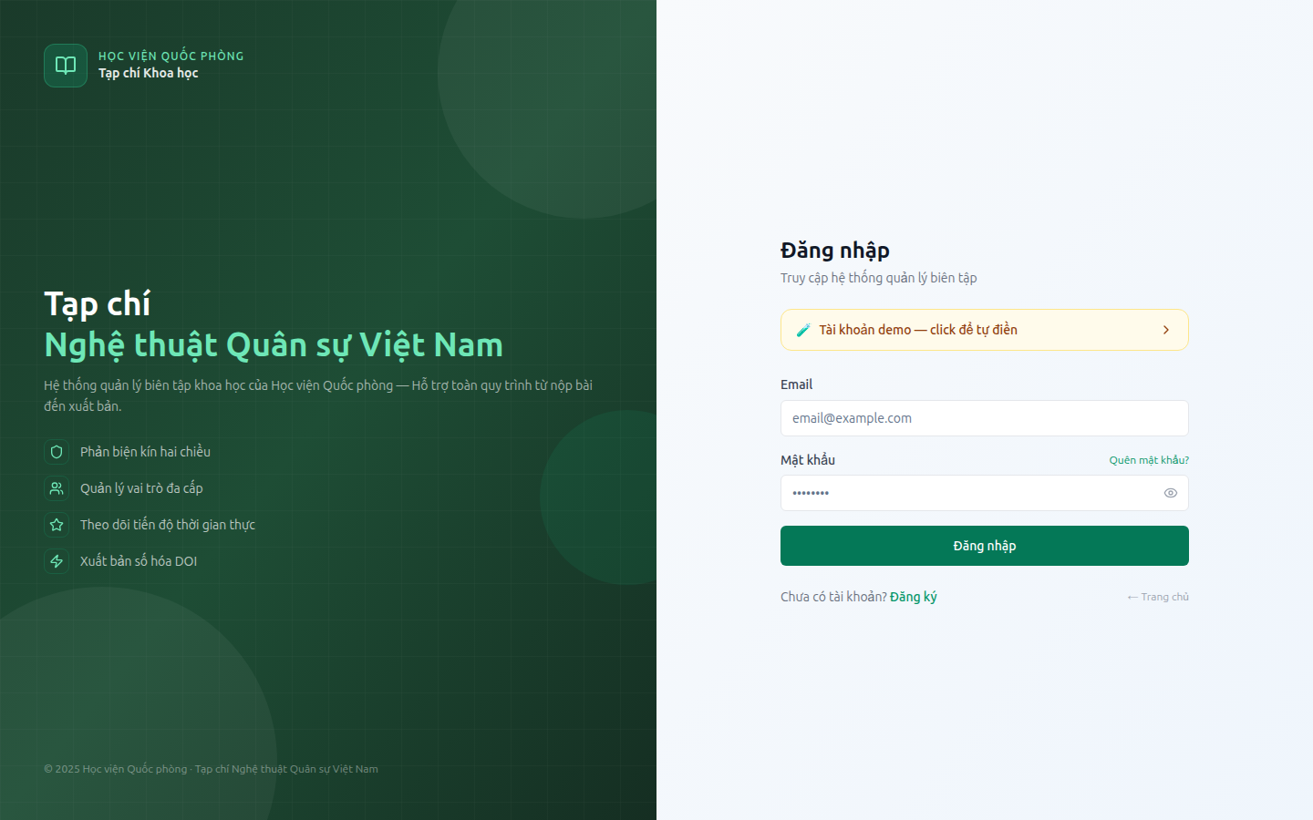
Trang đăng nhập
⚠️ Khuyến nghị bắt buộc: Tổng biên tập là tài khoản quyền cao nhất → nên bật 2FA. Hệ thống có giới hạn số lần đăng nhập sai (chống dò mật khẩu); nếu bị khóa tạm, chờ theo thông báo.

2. Bảng điều khiển Tổng biên tập
Vào: Tổng quan → Bảng điều khiển (/dashboard/eic).
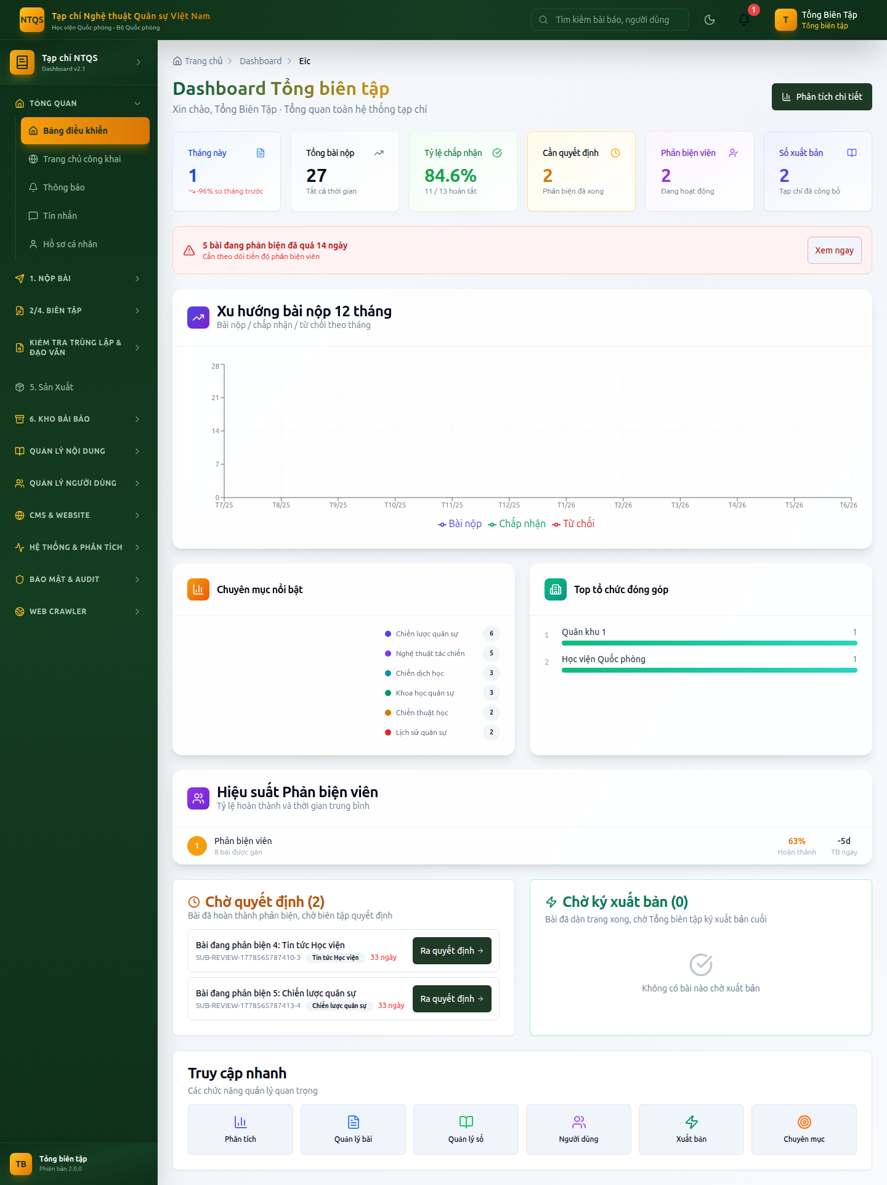
Bảng điều khiển Tổng biên tập
Đây là màn hình trung tâm, gồm các khối:

2.1. Thẻ chỉ số (KPI) — hàng trên cùng
Thẻ | Ý nghĩa
Tháng này | Số bài nộp trong tháng + so sánh tăng/giảm với tháng trước
Tổng bài nộp | Tổng số bài tất cả thời gian
Tỷ lệ chấp nhận | % bài được chấp nhận trên tổng bài đã có kết luận
Cần quyết định | Số bài đã phản biện xong, đang chờ ra quyết định
Phản biện viên | Số phản biện viên đang hoạt động
Số xuất bản | Số tạp chí đã công bố

2.2. Cảnh báo quá hạn
Nếu có bài đang phản biện quá 14 ngày, hệ thống hiển thị dải cảnh báo đỏ kèm nút Xem ngay để theo dõi tiến độ.

2.3. Biểu đồ phân tích
- Xu hướng 12 tháng: số bài nộp / chấp nhận / từ chối theo tháng.
- Phân bố theo chuyên mục: chuyên mục nào nhiều bài.
- Hiệu suất phản biện viên: tỷ lệ hoàn thành, số ngày trung bình.
- Top tổ chức tác giả: cơ quan gửi bài nhiều nhất.

2.4. Hai hàng chờ hành động
- Chờ quyết định: danh sách bài đã phản biện xong → nhấn Ra quyết định để mở bài và kết luận.
- Chờ ký xuất bản: bài đã dàn trang xong (trạng thái Đang sản xuất) → nhấn Xuất bản để sang trang ký xuất bản. (Đây là đặc quyền của Tổng biên tập.)

2.5. Truy cập nhanh
Các nút tắt: Phân tích, Quản lý bài, Quản lý số, Người dùng, Xuất bản, Chuyên mục.
Phân tích chi tiết: nút Phân tích chi tiết (góc trên phải) hoặc menu Hệ thống & Phân tích → Phân tích Chi tiết (/dashboard/eic/analytics).

3. Toàn cảnh quy trình biên tập (vòng đời bài)
Mọi bài nộp đi qua các trạng thái sau (Tổng biên tập giám sát toàn bộ):
┌─ Từ chối sơ bộ (DESK_REJECT) ── (kết thúc)
│
Mới nộp ─┤
(NEW) └─ Gửi phản biện (UNDER_REVIEW)
│
├─ Yêu cầu chỉnh sửa (REVISION) ──► tác giả sửa ──► quay lại phản biện
│ └─ (có thể) Từ chối (REJECTED)
│
└─ Chấp nhận (ACCEPTED)
│
└─ Đang sản xuất / dàn trang (IN_PRODUCTION)
│
└─ ★ Đã xuất bản (PUBLISHED) ★ ← chỉ Tổng biên tập ký
Hành động | Chuyển trạng thái | Ai làm
Gửi phản biện | NEW → UNDER_REVIEW | Biên tập viên trở lên
Từ chối sơ bộ | NEW → DESK_REJECT | Biên tập viên trở lên
Ra quyết định: Chấp nhận | UNDER_REVIEW → ACCEPTED | BTV / Thư ký / Phó TBT / TBT
Ra quyết định: Yêu cầu chỉnh sửa | UNDER_REVIEW → REVISION | nt
Ra quyết định: Từ chối | UNDER_REVIEW → REJECTED | nt
Đưa vào sản xuất | ACCEPTED → IN_PRODUCTION | Thư ký / Phó TBT / TBT
Ký xuất bản | IN_PRODUCTION → PUBLISHED | Chỉ Tổng biên tập + Quản trị hệ thống
🔑 Điểm mấu chốt: Biên tập viên chính (Thư ký tòa soạn) và Phó Tổng biên tập điều hành được toàn bộ các bước phía trước, nhưng bước ký xuất bản cuối luôn thuộc về Tổng biên tập.

4. Xử lý bài nộp & ra quyết định biên tập
Vào: 2/4. Biên Tập → Bài cần xử lý (/dashboard/editor/submissions).
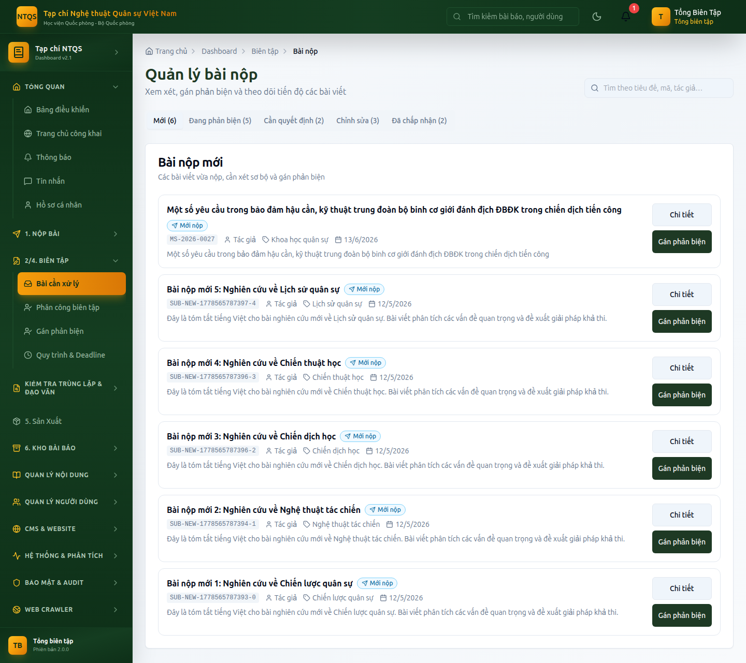
Danh sách bài cần xử lý

4.1. Xem danh sách & lọc
- Danh sách hiển thị theo tab/trạng thái: Mới, Đang phản biện, Chờ quyết định, Chỉnh sửa, Đã chấp nhận.
- Tìm theo tiêu đề / mã bài / tác giả.
- Tổng biên tập thấy tất cả bài (không bị giới hạn theo phân công như biên tập viên chuyên mục).

4.2. Mở chi tiết một bài
Nhấn vào bài → trang chi tiết hiển thị: thông tin bài, biên tập viên phụ trách, file PDF (xem trực tiếp), các phản biện đã/đang thực hiện, mốc thời gian.

4.3. Ra quyết định biên tập
Khi bài ở trạng thái Đang phản biện và các phản biện đã nộp đủ, khối Ra quyết định hiện ra. Chọn một trong: - Chấp nhận → bài chuyển Đã chấp nhận (ACCEPTED). - Yêu cầu chỉnh sửa (nhỏ/lớn) → bài chuyển Cần chỉnh sửa (REVISION); hệ thống tạo deadline để tác giả nộp bản sửa. - Từ chối → bài chuyển Từ chối (REJECTED).
Nhập nhận xét/kết luận kèm theo (gửi tới tác giả). Nhấn xác nhận.
Hệ thống tự động: gửi thông báo cho tác giả, ghi nhật ký kiểm toán, và chống tình huống hai người cùng quyết định một lúc (atomic). Quyết định sai trạng thái sẽ bị từ chối.

4.4. Các nút chuyển giai đoạn (không phải quyết định)
Trên trang chi tiết còn có nút: Gửi phản biện, Từ chối sơ bộ (khi bài còn Mới), Đưa vào sản xuất (khi bài Đã chấp nhận). Tổng biên tập dùng được tất cả.

5. Phân công biên tập viên
Vào: 2/4. Biên Tập → Phân công biên tập (/dashboard/managing/assignments).
Mục đích: giao bài cho một Biên tập viên chuyên mục phụ trách.
Các bước: 1. Chọn bài chưa có người phụ trách. 2. Chọn biên tập viên (kèm thông tin khối lượng công việc hiện tại để cân đối). 3. Xác nhận → hệ thống gán biên tập viên phụ trách và tạo deadline xử lý.
Sau khi phân công, biên tập viên chuyên mục đó mới thấy và xử lý bài được giao. Tổng biên tập có thể phân công lại bất cứ lúc nào.

6. Gán phản biện viên
Vào: 2/4. Biên Tập → Gán phản biện (/dashboard/editor/assign-reviewers).
Các bước: 1. Chọn bài cần phản biện. 2. Chọn tối thiểu 2 phản biện viên đủ điều kiện (hệ thống gợi ý phản biện viên phù hợp theo lĩnh vực). 3. Xác nhận → bài tự chuyển sang Đang phản biện (nếu đang Mới), tạo deadline phản biện, gửi lời mời cho phản biện viên.
Hệ thống tự loại tác giả của bài khỏi danh sách phản biện (tránh xung đột lợi ích) và áp dụng phản biện kín (blind review) — tác giả và phản biện viên không trao đổi trực tiếp.

7. Quy trình & Deadline
Vào: 2/4. Biên Tập → Quy trình & Deadline (/dashboard/editor/workflow).
Mục đích: theo dõi mốc thời gian của từng bài (deadline phản biện, deadline quyết định, deadline nộp bản sửa) và lịch sử chuyển trạng thái.
Dùng để: phát hiện bài trễ hạn, đôn đốc phản biện viên/biên tập viên, nắm tiến độ tổng thể.

8. Kiểm tra đạo văn & trùng lặp
Vào: Kiểm tra Trùng lặp & Đạo văn - Kiểm tra Đạo văn (/dashboard/plagiarism): chạy kiểm tra đạo văn cho bài nộp, xem báo cáo tỷ lệ trùng. - Kiểm tra trùng lặp (/dashboard/repository/duplicate-check): đối chiếu với kho bài đã có để phát hiện trùng lặp.
Dùng khi: trước khi chấp nhận/đưa vào sản xuất, đảm bảo tính nguyên gốc của bài.

9. Sản xuất & KÝ XUẤT BẢN
Vào: 5. Sản Xuất → Hàng đợi Sản xuất (/dashboard/layout/production).
Đây là nơi Tổng biên tập ký xuất bản — bước cuối cùng và là đặc quyền của vai trò này.
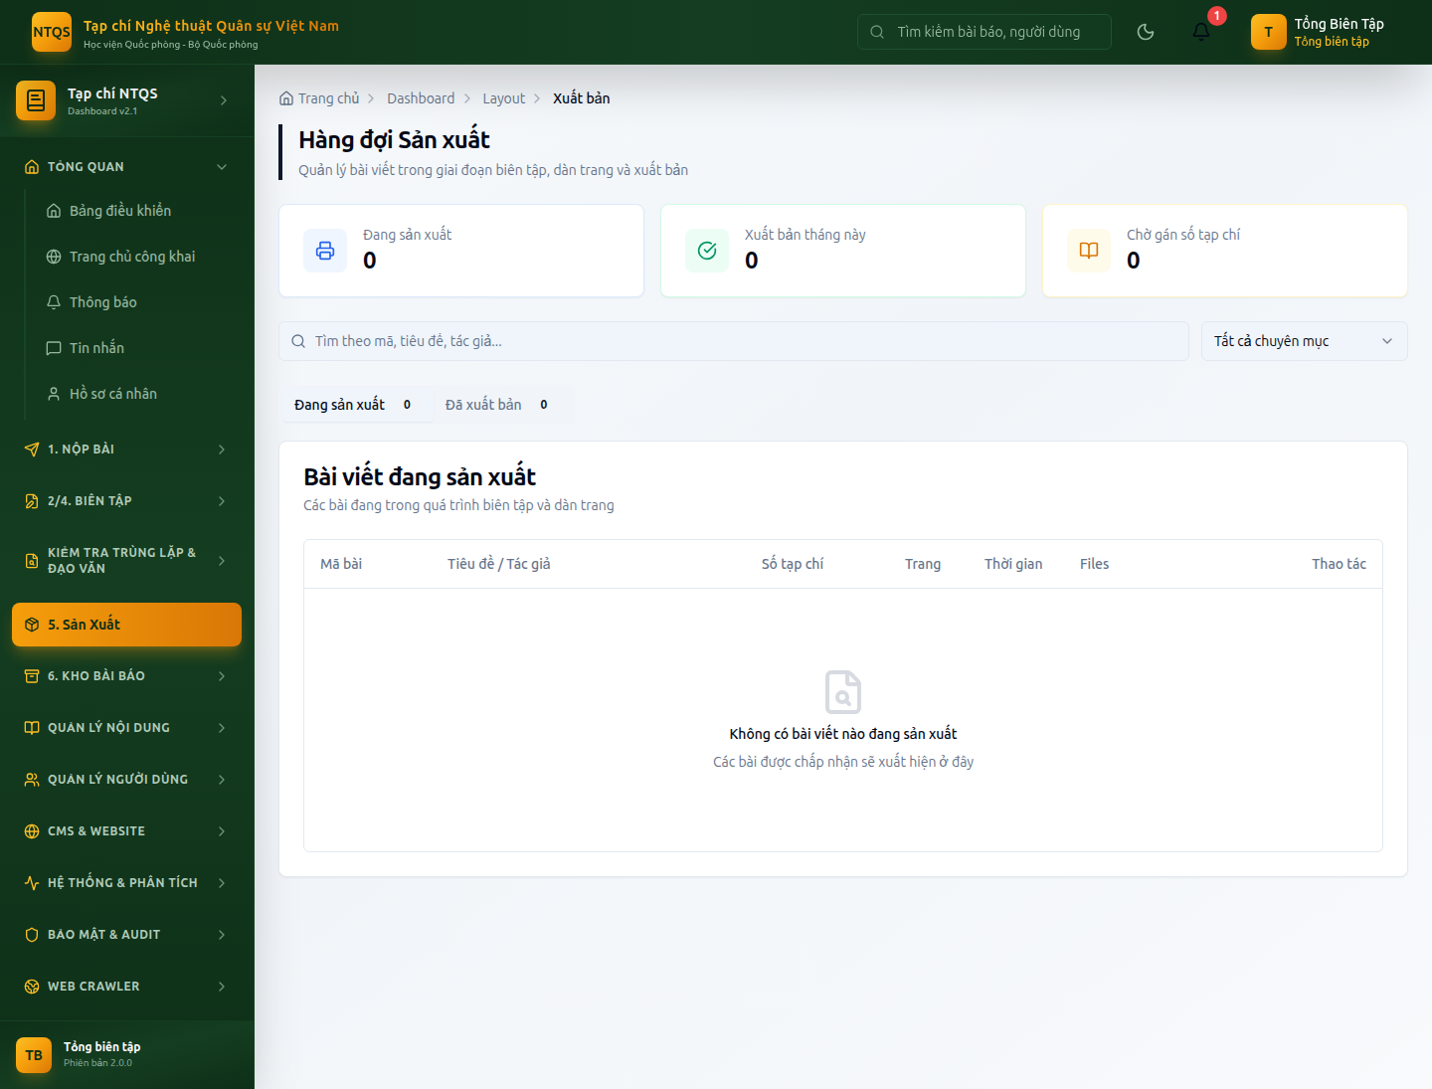
Hàng đợi sản xuất & ký xuất bản
Các bước xuất bản một bài: 1. Mở hàng đợi sản xuất → chọn bài ở trạng thái Đang sản xuất (đã dàn trang). 2. (Tùy chọn) Gán bài vào Số tạp chí phát hành. 3. Nhấn Xuất bản → hộp thoại xác nhận hiện ra. 4. Hệ thống kiểm tra điều kiện trước khi cho xuất bản: - tất cả phản biện đã hoàn tất, - khâu biên tập/hiệu đính (copyediting) đã xong (nếu có), - không còn phê duyệt nào đang chờ. 5. Xác nhận → bài chuyển Đã xuất bản (PUBLISHED), ghi thời điểm xuất bản, gửi thông báo cho tác giả, ghi nhật ký kiểm toán ARTICLE_PUBLISHED.
❌ Các vai trò khác (Thư ký tòa soạn, Phó Tổng biên tập, Biên tập viên) không thấy/không dùng được nút Xuất bản. Nếu cố gọi chức năng xuất bản, hệ thống trả lỗi “chỉ Tổng biên tập hoặc Quản trị hệ thống được xuất bản”.
Lối tắt: ngay trên Bảng điều khiển, khối Chờ ký xuất bản liệt kê các bài sẵn sàng — nhấn Xuất bản để vào thẳng đây.

10. Quy tắc bài mật (hai người ký)
Với bài có mức bảo mật SECRET / TOP_SECRET, quyết định Chấp nhận phải có đủ hai chữ ký: Tổng biên tập + Kiểm định bảo mật (SECURITY_AUDITOR).
- Khi một người ký Chấp nhận, hệ thống hiển thị “chờ người còn lại phê duyệt” — bài chưa hoàn tất cho tới khi đủ hai chữ ký.
- Chữ ký của Phó Tổng biên tập không thay thế được chữ ký Tổng biên tập trong quy tắc này.
Mục tiêu: kiểm soát chặt nội dung nhạy cảm về quân sự/quốc phòng đúng đặc thù của Tạp chí.

11. Quản lý nội dung: Số, Tập, Chuyên mục, Từ khóa, Metadata
Vào: Quản lý Nội dung.
Chức năng | Đường dẫn | Nội dung
Số Tạp chí | /dashboard/admin/issues | Tạo/sửa số phát hành, thêm bài vào số, lên lịch & công bố số
Tập (Volumes) | /dashboard/admin/volumes | Quản lý tập theo năm/quyển
Chuyên mục | /dashboard/admin/categories | Cây chuyên mục NTQS (Chiến lược quân sự, Nghệ thuật tác chiến, Chiến dịch học, …)
Từ khóa | /dashboard/admin/keywords | Thêm/sửa/xóa từ khóa hệ thống
Metadata & Xuất bản | /dashboard/admin/metadata | Chỉnh metadata, gán DOI, chuẩn bị xuất bản/indexing
Quy trình ra một số tạp chí (gợi ý): 1. Tạo Số mới (gắn vào Tập tương ứng) trong Số Tạp chí. 2. Thêm các bài Đã chấp nhận/Đang sản xuất vào số. 3. Hoàn tất metadata/DOI cho từng bài. 4. Ký xuất bản từng bài (mục 9) hoặc công bố cả số.

12. Kho bài báo & Báo cáo công bố
Vào: 6. Kho Bài Báo.
Chức năng | Đường dẫn | Dùng để
CSDL Báo chí | /dashboard/repository | Kho bài báo của tạp chí
Bài báo lịch sử | /dashboard/repository/press-archive | Bài báo cũ/đã số hóa
Tất cả Bài báo | /dashboard/admin/articles | Quản trị toàn bộ bài đã xuất bản
Báo cáo công bố | /dashboard/reports/publications | Xuất danh mục bài theo tác giả/tòa soạn (DOCX/XLSX/PDF)
Tìm kiếm Nâng cao | /search/advanced | Tra cứu bài theo nhiều tiêu chí
Báo cáo công bố hỗ trợ kết xuất file (DOCX/XLSX/PDF) phục vụ tổng hợp thành tích, báo cáo lên Học viện.

13. Quản lý người dùng, phản biện viên, phân quyền
Vào: Quản lý Người dùng.
Chức năng | Đường dẫn | Quyền của Tổng biên tập
Tất cả Người dùng | /dashboard/admin/users | Xem, tạo, sửa, duyệt tài khoản đăng ký, gán vai trò
Phản biện viên | /dashboard/admin/reviewers | Quản lý hồ sơ & năng lực phản biện viên
Quyền (RBAC) | /dashboard/admin/permissions | Cấu hình quyền chi tiết cho từng vai trò
Phiên đăng nhập | /dashboard/admin/sessions | Xem & thu hồi phiên đăng nhập
Duyệt tài khoản mới: mở Tất cả Người dùng → lọc tài khoản Chờ duyệt → chọn vai trò phù hợp → Phê duyệt.
🔒 Giới hạn an toàn: việc gán các vai trò cấp cao Phó Tổng biên tập, Tổng biên tập, Kiểm định bảo mật, Quản trị hệ thống chỉ Quản trị hệ thống (SYSADMIN) mới thực hiện được — để chống tự nâng quyền. Tổng biên tập duyệt được các vai trò từ Biên tập viên trở xuống.

14. CMS & Website công khai
Vào: CMS & Website. Quản lý nội dung hiển thị trên trang công khai của Tạp chí:
Mục | Đường dẫn
Trang công khai (trang tĩnh) | /dashboard/admin/cms/pages
Tin tức | /dashboard/admin/news
Thông báo & Sự kiện | /dashboard/admin/announcements
Banner & Slider | /dashboard/admin/banners
Thư viện Media | /dashboard/admin/cms/media
Video / Podcast | /dashboard/admin/cms/videos, /dashboard/admin/cms/podcasts
Menu điều hướng | /dashboard/admin/cms/navigation
Cài đặt Website | /dashboard/admin/cms/settings
Khi cập nhật thông tin tòa soạn (ISSN, địa chỉ, email, SĐT) trong Cài đặt Website, phải dùng đúng identity NTQS — Học viện Quốc phòng (ISSN 1859-0454, 93 Hoàng Quốc Việt, tapchintqsvn@gmail.com).

15. Hệ thống & Phân tích
Vào: Hệ thống & Phân tích.
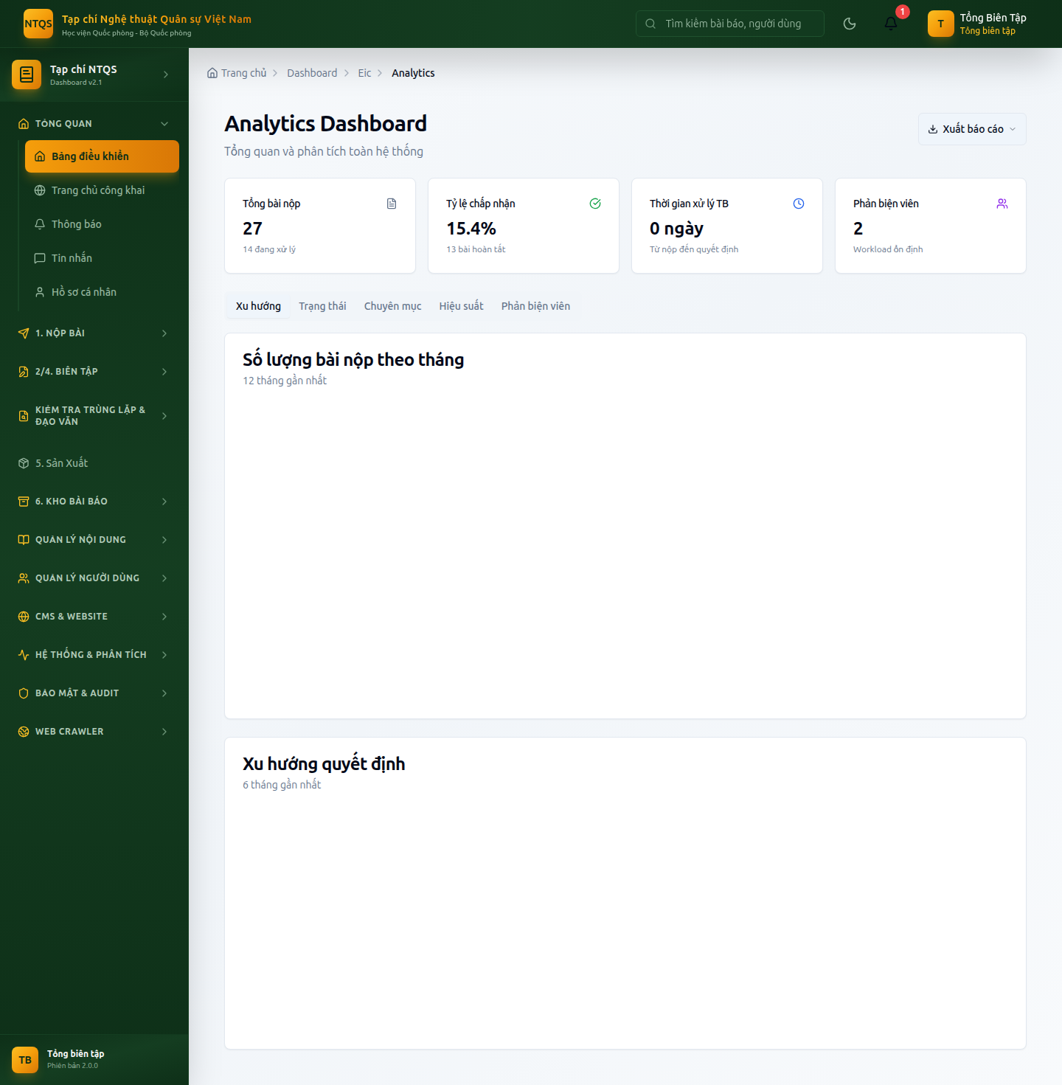
Phân tích chi tiết
Chức năng | Đường dẫn | Nội dung
Thống kê Tổng quan | /dashboard/admin/statistics | KPI toàn hệ thống
Phân tích Chi tiết | /dashboard/admin/analytics | Phân tích sâu theo nhiều chiều
Báo cáo & Export | /dashboard/admin/reports | Báo cáo định kỳ, kết xuất file
Cài đặt Phản biện | /dashboard/admin/review-settings | Loại phản biện, thời hạn, tiêu chí chấm
Các mục Quy trình Workflow, Tích hợp (CrossRef/ORCID), Giao diện & Theme do Quản trị hệ thống phụ trách.

16. Bảo mật & Nhật ký kiểm toán
Vào: Bảo mật & Audit.
Chức năng | Đường dẫn | Quyền của TBT
Nhật ký Bảo mật | /dashboard/admin/security-logs | Xem
Nhật ký Kiểm toán | /dashboard/admin/audit-logs | Xem (đăng nhập, quyết định biên tập, xuất bản…)
Cảnh báo Bảo mật do Kiểm định bảo mật/Quản trị hệ thống xử lý. Tổng biên tập có quyền xem nhật ký để giám sát các thao tác nhạy cảm (ai ký xuất bản, ai đổi quyết định…).

17. Web Crawler (thu thập nội dung)
Vào: Web Crawler. - Nguồn Web Crawl (/dashboard/admin/web-sources): cấu hình nguồn báo/web để thu thập. - Nội dung đã Crawl (/dashboard/admin/crawled-content): xét duyệt nội dung thu thập trước khi đưa vào hệ thống.

18. Câu hỏi thường gặp
Q: Vì sao tôi không thấy bài để “Ra quyết định”? → Bài chỉ mở khối quyết định khi đã đủ phản biện nộp kết quả. Kiểm tra ở mục Gán phản biện/Quy trình & Deadline.
Q: Phó Tổng biên tập có ký xuất bản thay tôi được không? → Không. Phó TBT điều hành mọi bước nhưng bước ký xuất bản cuối chỉ Tổng biên tập (và Quản trị hệ thống).
Q: Tôi muốn giao bớt việc điều hành hằng ngày? → Dùng Phân công biên tập (giao bài cho biên tập viên) và để Thư ký tòa soạn / Phó Tổng biên tập xử lý phản biện, quyết định, dàn trang; Tổng biên tập tập trung vào duyệt số, ký xuất bản, giám sát & báo cáo.
Q: Làm sao xuất báo cáo thành tích công bố? → 6. Kho Bài Báo → Báo cáo công bố (/dashboard/reports/publications), chọn phạm vi và xuất DOCX/XLSX/PDF.
Q: Bài mật (SECRET) bị kẹt ở “chờ phê duyệt”? → Cần đủ hai chữ ký: Tổng biên tập + Kiểm định bảo mật. Nhắc người còn lại vào ký Chấp nhận (mục 10).

Liên hệ kỹ thuật: Quản trị hệ thống (SYSADMIN). Tài khoản demo TBT: tongbientap@tapchintqsvn.edu.vn / TapChi@2025. Tài liệu liên quan: docs/qa/leadership-flow-checklist.md (ma trận kiểm thử 3 vai trò lãnh đạo).

